Генетическое улучшение свиней в период с 1960 по 2016 год

Джон Миллард

Благодарю Ангелоса Кахриманидиса и в целом компанию Vethellas за приглашение на симпозиум, а также за ваше гостеприимство, деловые и товарищеские отношения на протяжении прошедших 24 лет.
Я не профессор. Прежде всего, я Фермер, который обнаружил, что способен улучшить генетику племенных свиней. Я экспортировал племенных животных в 58 стран для того, чтобы улучшить генетику их свиней. В данной презентации речь пойдет об изменениях, которые мы наблюдаем в свиньях в течение последних 56 лет, а также о стратегиях, которые я использовал в своих собственных программах разведения, сочетая искусство и науку генетического улучшения. Нашей целью было создание более экономически эффективной свиньи, которая при этом была бы легкой в разведении и доступной во всех странах мира. Я вижу результаты, успехи, достигнутые моими клиентами. Если бы у меня была еще одна жизнь, я хотел бы заниматься селекцией и разведением скакунов. Результаты селекции свиней впечатляют.

В 2010 году 1 кг корма стал приносить в 2,7 раза больше диетического мяса, чем в 1960. Свиньи стали быстрей расти. Конверсия корма изменилась с 3,2 до 2,3. Произошло композиционное изменение состава туши, процент диетического мяса возрос с 48% до 63%.
Целью генетических улучшений было увеличение производства диетического мяса при более низких затратах и получение большей прибыли.
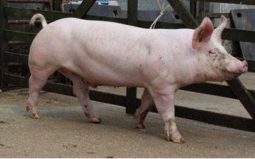
  - Увеличение процентного содержания диетического мяса
  - Увеличение темпов роста
  - Увеличения количества поросят в помете
  - Увеличение числа выкормленных поросят в помете (поросят/ на свиноматку/ в год)
  - Увеличение продолжительности жизни свиноматок

Революция улучшения генетики свиней
География экспорта наших свиней свидетельствует о революционном продвижении свиней с улучшенной генетикой по всему миру:

1950 Великобритания, Дания, Франция, Голландия, Норвегия, Швеция и Финляндия
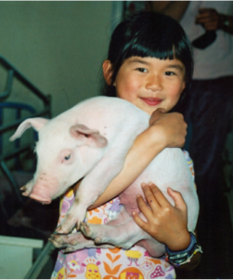
1965 Восточная Европа, Венгрия, Польша, Чехия, Греция
1975 Азия, Таиланд, Филиппины, Корея, Канада, США, Россия
1985 Вьетнам
2000 Китай
2015 Африка

Обратите внимание, что 50% всего мирового поголовья свиней находится в Китае, и в 2014 году только 18% их поголовья составляли современные породы. Наша современная свинья потребляет лишь 60% от того количества корма, которое съедает китайская старомодная свинья, чтобы достичь 100 кг живого веса. Таким образом, если бы все свиньи в Китае имели современную генетику, то в мире существовал бы 12% профицит соевых бобов и 12% избыток зерновых.

Центральная схема тестирования Великобритании
Великобритания имеет долгую историю экспорта племенных животных разных видов, в том числе крупного рогатого скота, свиней, овец и скаковых лошадей, предназначенных для улучшения племенного поголовья в странах-импортёрах. Схема по улучшению национального стада, разработанная Управлением по развитию свиноводства (позднее - Комиссия по мясу и поголовью скота), использовала Центральные испытательные станции для тестирования производительности свиней и качественного состава туш. В схему тестирования были вовлечены около 300 племенных стад, и в 1963 году мое стадо было одним из лучших, из протестированных. Хряки с лучшими показателями затем могли быть использованы на станциях искусственного осеменения, у других производителей, или могли быть экспортированы за границу для улучшения породы. Такой отбор, наряду с собранной информацией, способствовал быстрому улучшению показателей качества туш и темпов роста животных. Позже, тестирование на фермах и ультразвуковое измерение толщины шпика стали применять центральные испытательные станции, в основном, в целях биобезопасности.

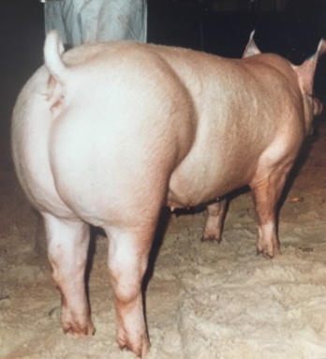
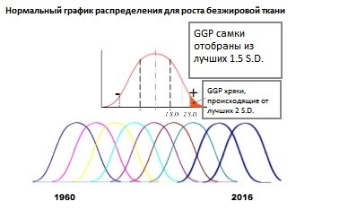
В нашем стаде мы также изменили конфигурацию тела свиньи с целью улучшения форм окорока. У свиней Крупной белой породы мы увеличили размер окорока и филейной части и уменьшили размер плечевой части и живота.

Опасности одиночной и двойной селекции характерных черт
В то время как всё генетическое улучшение было сосредоточено на быстром повышении темпов роста безжировой ткани, многие заводчики не занимались параллельной селекцией некоторых основных характеристик свиней. Мы видели опасности одиночной и двойной селекции характерных черт во всей отрасли племенного животноводства. В качестве примера можно привести канадскую Голштинскую породу коров (Canadian Holstein), которая была генетически селекционирована с целью увеличения надоев молока и молочного жира, но не отбиралась по срокам продолжительности жизни и конформации, в результате чего самые высокопродуктивные коровы были не в состоянии выдержать две лактации.

Сохранение функциональности и сбалансированности свиней
Нам нужно разводить свиней, которые улучшат темпы роста безжировой ткани, но самое главное, чтобы мы разводили свиней, которые будут функциональными, сбалансированными и простыми в содержании. Я опишу и другие аспекты своих программ разведения, направленных на создание животных для будущего, содержание которых станет более простым.

- Соски - Некоторые крупные селекционные компании не занимались улучшением количества и формы сосков. Нет смысла иметь 18 рожденных поросят, если у вашей свиноматки всего 12 сосков. Крайне важны форма и расстояние между сосками, чтобы поросенок мог легко взять сосок в рот и сосать молоко. Должны выбраковываться любые племенные свиньи или хряки, у которых отсутствует нужное количество и форма сосков.

- Ноги - Нашим современным свиньям нужны сильные ноги с толстыми костями, для того, чтобы выдерживать дополнительную, быстро увеличивающуюся мышечную массу. Я отбираю свиней с сильными, особенно упругими бабками (часть стопы), поскольку большинство современных свиней содержится на бетоне. Должны отбираться свиньи, которые при передвижении опираются на конечности обеих сторон туловища.

- Снижение аномалий - В племенном стаде следует регистрировать различные аномалии, в т. ч., грыжи и слепой (заросший) анус, и избегать их путём выбраковки свиноматок, которые приносят поросят с грыжами, и выбраковки хряков, которые производят более одной аномалии на 500 поросят. Несколько наших хряков породы Дюрок были размещены на станции искусственного осеменения в Дании, и потомство наших хряков снизило процент грыж в своем потомстве более, чем на 80%.

- Фертильность – Я встречал фермеров в Европе, у которых только 75% свиноматок оплодотворяются при первом спаривании, а это стоит много денег. Я бы порекомендовал держать только GGP свиноматок, которые легко оплодотворяются при первом спаривании. Применяя этот принцип мы улучшили показатель зачатия при первом спаривании у свинок F1 с 85% до 99% за последние 50 лет.

- Стресс – Мы все также тестируем молодых хряков на наличие стрессового синдрома свиней и оставляем только тех хряков, у которых он отсутствует, чтобы гарантировать отсутствие стресса в нашем стаде. При таком отборе мы немного потеряли экстремальную форму окорока, но у нас НЕТ никаких проблем со смертностью свиней во время транспортировки.

- Уровень селекции - уровень селекции на наших свинках F1 вырос с 28% до 85% за последние 50 лет, поскольку мы улучшили форму и количество сосков и исправили форму ног. Мы выбраковывали 40% наших свинок только из-за недостаточного количества сосков, а сейчас, благодаря улучшениям, выбраковка составляет всего 5%, кроме того за 50 лет мы очень значительно улучшили ноги и стопы.

- Выживаемость эмбрионов – За время моей жизни, в породе Крупная белая - количество рождённых живыми возросло на три поросенка. Снижение смерности эмбрионов является ключом к увеличению числа рожденных. В 1986 - 1988 годах мы пересаживали эмбрионы от свиноматок с хорошей генетикой свиноматкам с хорошим здоровьем, чтобы улучшить генетику в стаде свиноматок с хорошим здоровьем. Через пять дней после овуляции, было получено в среднем 29 оплодотворенных эмбрионов, но только 12 поросят родились живыми. Исходя из этих данных, мы пришли к выводу, что оплодотворение не было проблемой, но число рожденных поросят зависело от жизнеспособности эмбрионов. Через девять дней после оплодотворения эмбрионы внедрялись в полость матки и увеличивались до 150 мм в длину. При отсутствии свободного пространства эмбрионы просто погибали. Было замечено, что более длинные свиноматки имеют более длинную матку и, следовательно, рождают больше поросят. Мы наблюдали этот факт в течение многих лет, прежде чем узнали о его научных причинах. Оказалось, что при правильном рационе и управлении, оплодотворение не является проблемой, влияющей на число рожденных, и ключом является не выживание эмбрионов. Наши клиенты с очень маленькими стадами при 2 - 10 свиноматках получают невероятно высокое число рожденных поросят. Этим летом я встретил клиента, у которого свиноматки породы Крупная белая приносят в среднем более 20 поросят в первом помете! Эти свиноматки не находятся в тесноте вместе с другими свиноматками и, поэтому они теряют очень мало эмбрионов во время супоросности.

Результатом хорошей формы сосков, большого количества сосков, сильных ног, хорошей фертильности, пониженного стресса и более высокого уровня селекции- РАЗВЕДЕНИЕ СВИНЕЙ СТАНОВИТСЯ БОЛЕЕ ПРОСТЫМ.

Успех клиентов
На протяжении многих лет племенные животные, которых я экспортировал, улучшали поголовья по всему миру. Вот несколько историй успеха, рассказанных моими клиентами.

- Голландия – Рэн Ван Ас говорит, что из 500 моих поросят отъемышей 495 быстро достигают убойного веса, и таких темпов роста нет у свиней ни одной из других компаний. Он заявляет, что мог быть купить поросят-отъемышей у одного из моих крупных европейских конкурентов, но только 400 из 500 поросят быстро достигали бы убойного веса, а остальным 100 свиньям потребовалось бы на два месяца больше. Разница в результате заключается в том, что та компания занимается селекцией только в направлении получения диетического мяса и количества рожденных поросят, в значительной степени опираясь на программу Лучший линейный неискаженный прогноз (BLUP), но недостаточно занимается селекцией других важных признаков.

По моему мнению, BLUP – это очень хорошая программа генетического улучшения, особенно по материнской линии. Но если вы позволите этой программе главенствовать, то в итоге это приведет к инбридингу, увеличению числа аномалий, снижению оплодотворяемости.

Чтобы быть хорошим заводчиком свиней вы должны быть безжалостным и выбраковывать плохих свиней, не оставлять свиней с недостатками и поддерживать гетерозис. Наряду с большим количеством рождаемых поросят нам нужны сильные долгоживущие свиньи, равномерно и быстро вырастающие от стадии отъема до убойного веса.

- Таиланд - В девяностые годы мы увеличили число вскормленных в поголовье из 3,000 свиноматок на 1.6 кг на помет.

- США – Вместе с компанией Shaffers Superior Genetics мы улучшили качество туш их свиней, которое было признано лучшим на Среднем Западе.

- Корея - В девяностые годы наш клиент мистер Цой побил рекорд по темпам роста в корейской станции тестирования.

- Китай - Группа в городе Чунцин добилась значительных улучшений своего племенного ядра (таблица).

 | ДО УЛУЧШЕНИЯ | ГЕНЕТИКА JJ
Среднесуточный привес (г) | 720 | 910
Коэффициент конверсии корма | 3.20 | 2.55
Количество живорожденных | 9.3 | 11.2

- Гана - Джейсон Аду Гуамфи установил, что темпы роста показателей продуктивности свиней значительно улучшились. Достижение веса 100 кг сократилось с 455 дней до 138 дней.

Использование качеств породы
В селекционных программах важно использовать те качества, которые может предложить каждая порода.

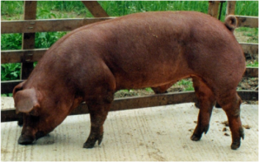
- Крупная белая или Йоркшир – свинья с диетическим мясом, которая вырастает быстрее всего, она должна составлять 25-50% любой коммерческой программы. Наша Крупная белая порода была поделена на маточную линию и мясную линию.

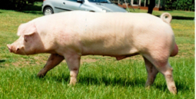
- Уэльский Ландрас – В основном мы используем породу Уэльский Ландрас, и она должна составлять 50% каждой свиноматки. По сравнению с Английским Ландрасом преимуществом Уэльского Ландраса является бóльшая производительность молока, более крепкие ноги и ступни, дополнительные пометы в течение жизни, повышенная продолжительность жизни, а также вскармливание большего количества свиней в год.

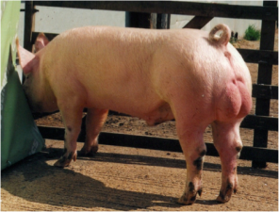
- Дюрок - очень хороший производитель терминальных мясных свиней, но эта порода не очень плодовита. Свиньи этой породы характеризуется быстрым ростом, устойчивостью к болезням, долгой продолжительностью жизни , мраморностью и лучшим вкусом мяса. Отклик при скрещивании намного выше, чем у любой другой породы. Потомство наших хряков породы Дюрок менее агрессивно, не устраивает бои и не кусает хвосты.

Гетерозис – Скрещивание

Наши программы разведения берут наследственные черты племенных свиней и производят свинью, обладающую сочетанием желаемых качеств. Результатом гетерозиса является свинья, которая приносит больше рожденных и вскормленных поросят, имеет более высокие темпы роста, меньше отклонений, большую устойчивость к болезням и более сильные ноги. В чем важность использования чистых племенных свиней? При использовании чистых племенных свиней вы достигните наивысшего гетерозиса по сравнению с использованием линий, созданных из различных пород и, следовательно, не достигающих такого же уровня гетерозиса. Генетическое улучшение должно быть достигнуто в чистопородном стаде, а затем проводится скрещивание для производства коммерческих свиней. Свинки F1 будут производить на 3,2 свиньи в год больше, чем их породистые родители.

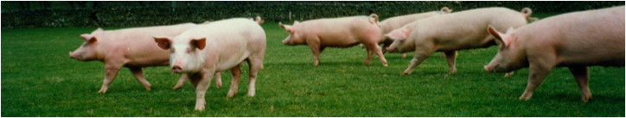

Кормление
Очень важно, чтобы в то время, когда проводятся все эти улучшения, кормление также улучшалось, чтобы воспользоваться преимуществами достижений. Улучшенной свинье потребуется более насыщенный корм, в частности относительно аминокислот, минералов и витаминов, а также энергии. Я полагаю, что молоко и рыбная мука содержат микроингредиенты, которые еще не были обнаружены, так как при таком корме темпы прироста диетического мяса увеличиваются быстрее.

Высокий статус здоровья
Мы получили высокий статус здоровья применяя программу Сегрегированного раннего отъёма (СРО). В больном стаде у свиноматки вырабатывается иммунитет к имеющимся заболеваниям, и этот иммунитет передается поросятам через антитела в её молозиве и молоке. Однако, когда колостральный иммунитет снижается, то поросята становятся восприимчивыми к болезням и могут заразиться от более взрослых свиней или свиноматки. Например, в пятидневном возрасте поросята становятся восприимчивыми к стрептококковому менингиту, а в 12 дней к микоплазменной пневмонии.

Сегрегированный ранний отъём дает хорошие результаты, так как отъем поросят происходит до того, как они достигнут возраста 120 часов, однако они все еще защищены от болезней антителами, полученными с молозивом матери, и помещены в свободную от возбудителей болезней среду в отдалении более, чем на 3 км от других свиней. Из таких поросят можно вырастить здоровое стадо, также свободное от патогенов.

Будущие разработки
Я ожидаю, что в будущем мы будем продолжать наблюдать значительные улучшения в ежедневном приросте живой массы, увеличение количества свиней, выкормленных естественным образом, а также улучшение вкуса мяса. Для увеличения количества свиней, вскормленных естественным образом, нам нужно продолжать селекционную работу по увеличению количества сосков, улучшать содержание свиней во время супоросности, минимизировать потери эмбрионов и улучшить потенциал молочности свиноматки.

Существует потенциал для большого увеличения ежедневного прироста живой массы. Ежедневный прирост еще увеличивается на 8-10 грамм на свинью в день. Лучшие свиньи достигают прироста в среднем более 1 кг в день, а самые лучшие отдельные свиньи имеют показатель более 1,5 кг в день, начиная от 20 и до 120 кг живого веса, с возможностью увеличения этого показателя до более, чем 2 кг в день в будущем. При таких улучшениях важно, чтобы был хороший скелет, сильные ноги и ступни, чтобы выдерживать фантастический ежедневный прирост. Я также ожидаю увидеть продолжение селекции для увеличения количества пометов за период жизни свиноматки и, кроме того, улучшение вкусовых качеств мяса, с большей мраморностью.

